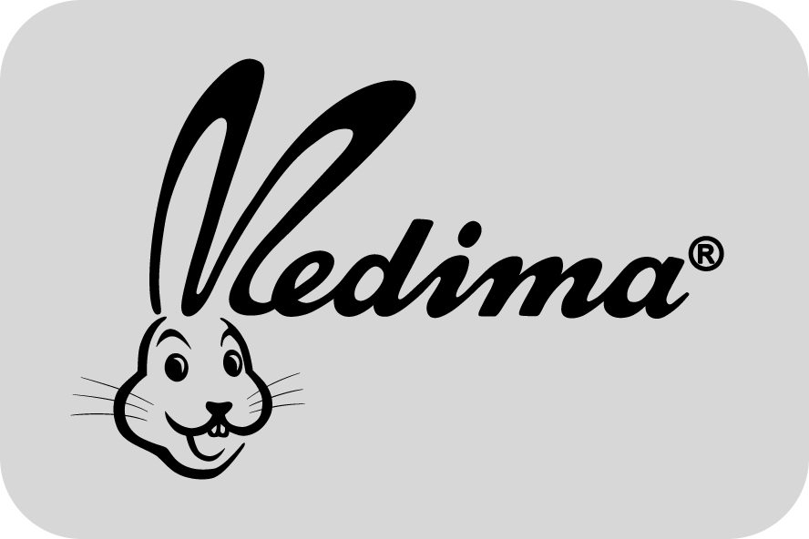

PRESSEINFORMATION

Medima Vertriebs GmbH
11.10.2010

Modetrend für klirrend kalte Tage:

Winterklassiker Norwegerpulli

Diesen Winter sind sie wieder da: Die klassischen Norweger-Muster, die Winterflair ausstrahlen wie sonst kein anderes Design. Eiskristalle, Schnee-flocken, Sterne oder Rentiere verzieren dick gestrickte Pullover und Strickjacken (zum Beispiel von Medima) aus flauschigem Angora.

Früher strickten die norwegischen Fischer-Frauen die wärmenden Pullover für ihre Männer, die bei Wind und Wetter im hohen Norden zum Fischfang unterwegs waren. Dabei ließen sie sich von ihrer Umwelt inspirieren und arbeiteten Motive von Schneeflocken, Eiskristallen, Sternen oder Rentieren in die Muster ein. Aber auch traditionelle Familienwappen dienten als Vorlage und wurden von Generation zu Generation weitervererbt.

Diesen Winter halten die traditionsreichen Norwegerpullis wieder Einzug in die Kleiderschränke. Denn sie strahlen Winterflair aus, wie sonst kein anderes Design. Das
Gefühl von rasanten Schlittenfahrten, romantischen Spaziergängen im dick verschneiten Winterwald und im Sonnenlicht glitzernden Eiskristallen erinnert an die eigene Kindheit. Wir fühlen uns zurück versetzt in eine gute, alte Zeit. Vielleicht ist dies einer der Gründe, warum das weltberühmte Muster gerade jetzt wieder als Modetrend zurückgekehrt ist.

Kuschelige Strickjacken und Pullover mit traditionellem Norweger-Muster gibt es zum Beispiel von Medima in Schwarz und Weiß. (Materialmischung: 20% Angora, 40% Wolle, 40% Polyamid) Sie sind in den Größen S bis XL zum Preis von € 169.- (VK Pullover) im Textil- und Sanitäts-Fachhandel erhältlich.

Mode-Tipp:
Am schönsten sind die langen Norweger-Strickjacken und Pullover, wenn sie zu Leggings oder Röhrenjeans getragen werden.

Bildunterschrift:
Anni Friesinger-Postma kombiniert den trendigen Norweger-Look am liebsten mit Leggings. Foto: Medima

Weitere Informationen:

PR - WERKSTATT
Ulrike Cihlar
Pfaffenackerstraße 6, 73732 Esslingen
Telefon 0711 / 937 193 - 0
e-mail: ulrike.cihlar@t-online.de

